Mesej ralat "Tidak dapat menyelesaikan perubahan nombor selular" akan muncul.
Mesej ralat ini berkaitan dengan kegagalan pemasangan dan mungkin disebabkan oleh faktor berikut:：
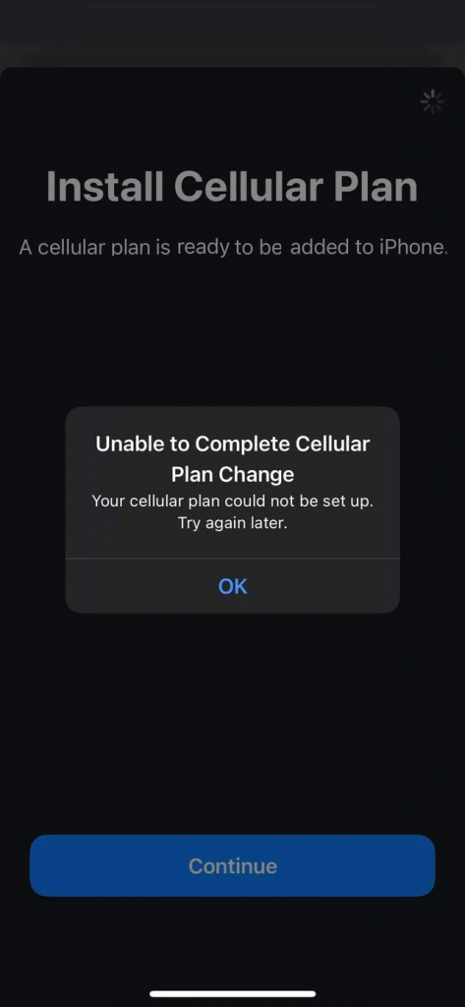
1. Terlalu banyak eSIM dipasang pada peranti anda. Peranti yang serasi dengan eSIM membolehkan anda memasang berbilang eSIM, tetapi bilangan eSIM yang boleh aktif secara serentak mungkin berbeza-beza bergantung pada model peranti. Contohnya, iPhone boleh menyimpan 5 hingga 10 eSIM, bergantung pada ruang storan peranti. Untuk butiran lanjut, sila hubungi pengilang telefon anda.

• Jika anda mengesahkan bahawa ruang storan eSIM peranti anda penuh, anda boleh mengalih keluar eSIM lama daripada peranti anda. Anda boleh melihat arahan untuk mengalih keluar eSIM di sini: Bagaimanakah saya mengalih keluar eSIM daripada peranti saya?

2. Data Selular/Mudah Alih dinyahdayakan dalam tetapan peranti.

3. eSIM yang cuba dipasang telah dipasang sebelum ini: Kebanyakan eSIM hanya boleh dipasang sekali.

• Anda boleh mengesahkan sama ada eSIM telah dipasang pada peranti anda dengan pergi ke Tetapan > Umum > Perihal > Tatal ke bawah untuk mencari ICCID (ia merupakan nombor 20 digit yang bermula dengan 89XXXXXXXXXXXXXXXXXX dan berakhir dengan nombor tambahan rawak). Jika anda telah mengesahkan bahawa ICCID telah dipasang, beberapa pelarasan mungkin diperlukan untuk mewujudkan sambungan. Halaman pemasangan eSIM mengandungi semua butiran.

4. Sambungan tidak stabil semasa cuba memasang eSIM. Ini biasanya berlaku apabila menggunakan Wi-Fi terbina dalam atau Wi-Fi awam. Jika masalah berterusan, sila hubungi pasukan sokongan.

